La niñez marcada:

HISTORIAS DE VIOLENCIA POLICIAL CONTRA LA INFANCIA MAPUCHE

INFANCIA MAPUCHE

Por Sebastián Silva Balcazar   
y Yasna Mussa   
Fotografías: Víctor Ruiz Caballero

**Al menos 133 niños y adolescentes han sido agredidos física y psicológicamente en los últimos años por la policía chilena. Su delito: pertenecer al pueblo mapuche. Así lo revelan las denuncias ante el Poder Judicial del país, en investigaciones que en algunos casos son calificados como tortura.**

Hace cinco meses que Samuel vive con cinco perdigones incrustados en su pierna izquierda, uno de ellos a milímetros de la rótula, otro muy cerca de su arteria femoral. A sus 14 años, Samuel es uno más de la larga lista de niños, niñas y adolescentes mapuche que han sido agredidos por las fuerzas de seguridad del Estado chileno, ingresando involuntariamente a un círculo de violencia que suma siglos esperando el término de un profundo conflicto político.

Según documentos oficiales que el Instituto Nacional de Derechos Humanos (INDH) ha presentado ante el Poder Judicial, al menos 133 niños o adolescentes mapuche han sido vulnerados de múltiples formas por parte de Carabineros de Chile y la policía civil entre 2011 y lo que va del 2017. Cifras que solo incluyen los hechos denunciados, pues según el propio INDH hay un número indeterminado de casos que nunca conocen la luz pública y se pierden en los campos y bosques del sur de Chile.

Un equipo periodístico estuvo durante tres semanas en el corazón de La Araucanía para conocer la situación de la infancia mapuche y se encontró con innumerables relatos de menores que han sido víctimas de la violencia policial. Esta es la historia de Samuel.

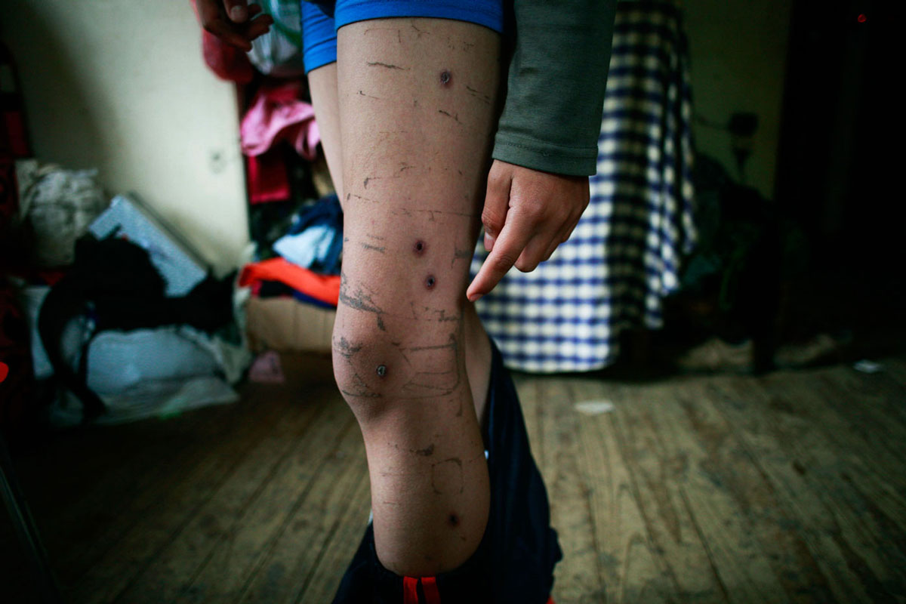

"La policía amenazó a la familia de Samuel con la gravedad de sus heridas: 'coopere, se va a desangrar', le decían a su madre"

Un policía apunta con un enorme arma a dos niños diminutos y un tanque imponente encañona desde un extremo. Los trazos inseguros y los colores desbordando las líneas delatan una imagen pueril, sin pretensiones. Casi todas las páginas de esa libreta repiten la escena: de un lado, Carabineros de Chile -pacos, como se les llama de forma coloquial- y del otro, los mapuche. La ropa que visten, sin mayor esfuerzo, los delata como policías. Su autor apenas tiene 5 años y, como la mayoría de los niños y niñas de su edad en cualquier lugar del mundo, él dibuja lo que ve. Sus experiencias y emociones.

Francisco vio cuando le dispararon a Samuel, uno de sus hermanos mayores. Su madre lo había escondido en el baño junto a Natividad, su hermana de 8 años. El allanamiento fue rápido y agresivo, por lo que no dio tiempo de reaccionar con mayor agilidad.

Los Torres Toro viven hace dos años en el Lof We Küyen, sector de la Comunidad Juan Antinao en la comuna de Ercilla. Es un lugar de difícil acceso, con senderos que se hacen barro por la lluvia constante de la región y rodeado de plantaciones forestales de eucalipto. Llegaron allí en un proceso de recuperación de tierras que pertenecían a sus antepasados.

Guillermina Toro, de 45 años y madre de nueve, relata el episodio con recuerdos que se diluyen por el golpe emocional. Su voz se ahoga y entrecorta el relato. No era primera vez que Carabineros ingresaba a su hogar sin previo aviso: “Pasaron por un camino por aquí, corriendo como en una fila, corriendo y disparando, corriendo y disparando. Al que tocaba, tocaba”, dice.

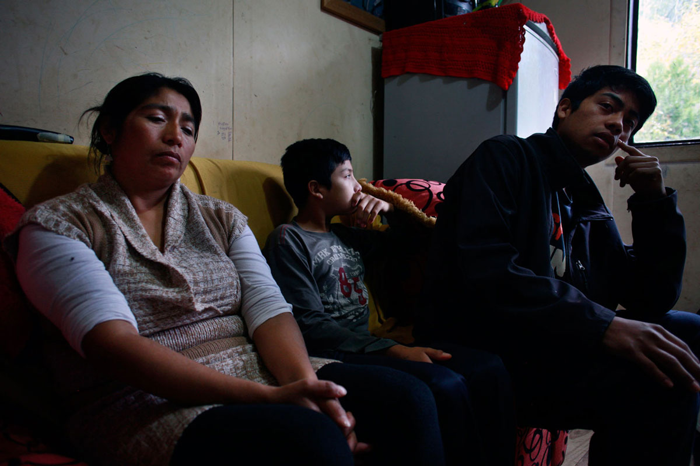

Mientras la familia relata los hechos, se escuchan disparos a la distancia cerca de un fundo privado. "Así amedrentan", explicaron.

En el recurso de amparo interpuesto por el INDH ante la Corte de Apelaciones de Temuco, se describe lo ocurrido esa jornada de abril: “el escenario se presentaba con un grupo de unos ocho o nueves carabineros, presumiblemente de Fuerzas Especiales y del Grupo de Operaciones Policiales Especiales (GOPE), agrupados cerca de un árbol en la parte posterior de la casa, y otros que transitaban por el patio inmediatamente contiguo. Fue alrededor de las 17:30 horas cuando uno que se desplazaba de norte a sur por el patio, disparó una escopeta en dirección al lugar donde se encontraba el niño Samuel Torres Toro, a menos de dos metros de la puerta trasera de la casa”.

El tiro que alcanzó a Samuel fue percutido a menos de siete metros de distancia, por lo que para la defensa del niño resulta al menos sospechoso que el efectivo policial, entrenado para manipular su arma de servicio, no lo haya visto antes de disparar. Luego, por sus propios medios, Samuel entró a la casa y se sentó en el pequeño sofá rojo de su sala. Guillermina, preocupada entonces por Natividad y Francisco, que lloraban escondidos en el baño, no se percató de las heridas de Samuel. No fue hasta que le bajaron el pantalón, que vieron el daño que le habían provocado a su pierna.

La operación en curso, iniciada a eso del mediodía con controles de identidad en los caminos cercanos a la comunidad, buscaba dar con personas que presuntamente habían agredido con arma de fuego al personal del predio privado de la familia Bascur Araneda, a pocos kilómetros de allí. Decenas de carabineros se habían desplegado por los cerros y copado los senderos.

Imágenes de guerra en medio del apacible sur chileno. A solo unos kilómetros de allí, nadie podría imaginar el despliegue de helicópteros, camionetas, tanquetas, drones y la fila de efectivos policiales ingresando a las casas portando fusiles, chalecos antibalas y escudos, según consta en el relato de la familia Torres Toro.

Luego de herir al niño el grupo de policías se alejó de la casa camino al monte. Según constató el INDH, 20 minutos después regresaron al lugar, pues “no se conformaron con permanecer en el exterior de la casa sino que ingresaron a la misma por ambas puertas, según lo que consiga el documento. Así también lo repite Guillermina Toro, quien camina por la parcela y señala el recorrido que hizo la policía en medio de sus súplicas.

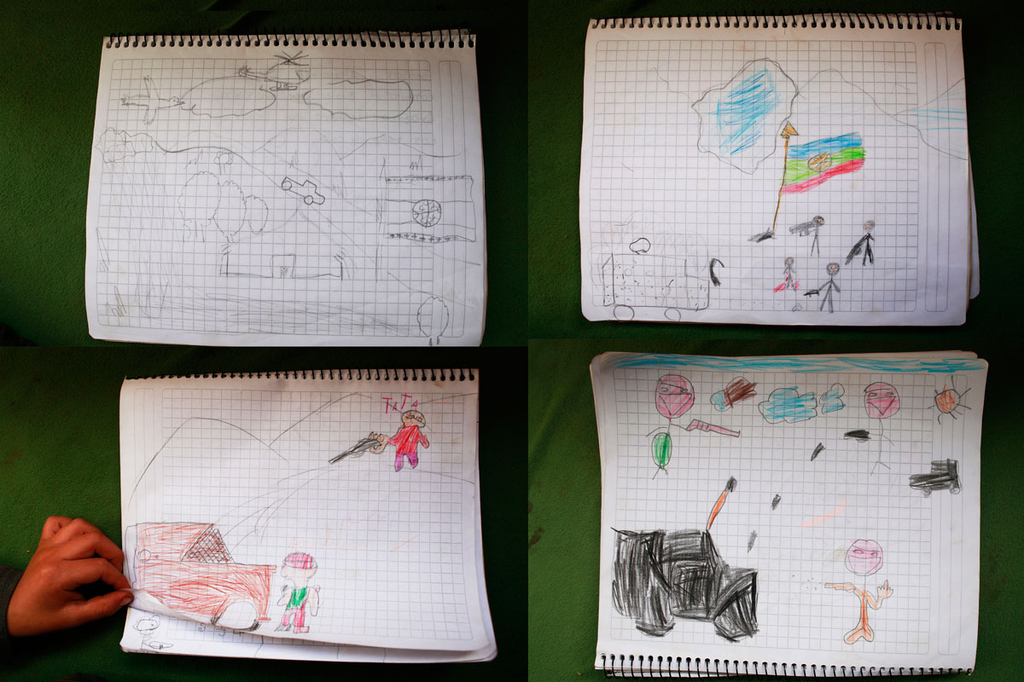

Con tan solo cinco años un niño mapuche puede haber vivido varios allanamientos y episodios de violencia.

Mientras carabineros allanó el domicilio, Anthoni Torres Toro, el adolescente Diego y Juan Bautista Torres Torres, padre de los niños, fueron inmovilizados. En el patio delantero y tendidos en el suelo boca abajo, apuntados con armas y maniatados con precintos plásticos de seguridad.

Guillermina abrazaba a Samuel cuando ingresó la policía. Ambos fueron violentamente separados, lanzados al suelo y encañonados sin ser esposados. Estuvieron más de una hora retenidos en el piso. “Por favor, váyanse les decía yo, váyanse porque el niño está llorando, los otros niños están llorando, váyanse, no queremos su presencia aquí”, recuerda Toro.

Durante unos minutos Guillermina pudo contener a Natividad y Francisco que lloraban desconsolados, pero luego fue apartada del grupo y llevada en dirección sur, a través de una chacra pasando un potrero. Los niños quedaron bajo custodia de carabineros. Ahí empezaron las amenazas y la presión psicológica: “Coopere, dónde están las armas, el niño se va a desangrar, dónde están las armas, ayude a buscar las armas”, le decían, rodeándola. “Qué armas, si yo vengo del pueblo, qué armas”, revive la madre de Samuel, con la voz quebrada.

La casa fue registrada completamente. Con un cuchillo rajaron el mosquitero de una ventana y a patadas destrozaron la puerta de la cocina, se llevaron una cámara, un computador, alimentos del refrigerador como yogurt, jugos y cereales; además de las herramientas de la familia Torres Toro, que trabaja principalmente en el campo: una motosierra y dos hachas, según consta en la denuncia presentada por el INDH.

Samuel, su madre y sus hermanas fueron trasladados en un carro policial y luego en ambulancia hacia el hospital de Angol. Torres Torres y sus otros dos hijos fueron llevados en un blindado a la comisaría de Collipulli, a 13 kilómetros del lugar. Nunca se les informó la razón de su detención ni les fueron leídos sus derechos. Al niño, herido con cinco perdigones, se le informó que sería investigado judicialmente mientras era atendido en el recinto hospitalario, quedando bajo vigilancia de Servicio Nacional de Menores (SENAME).

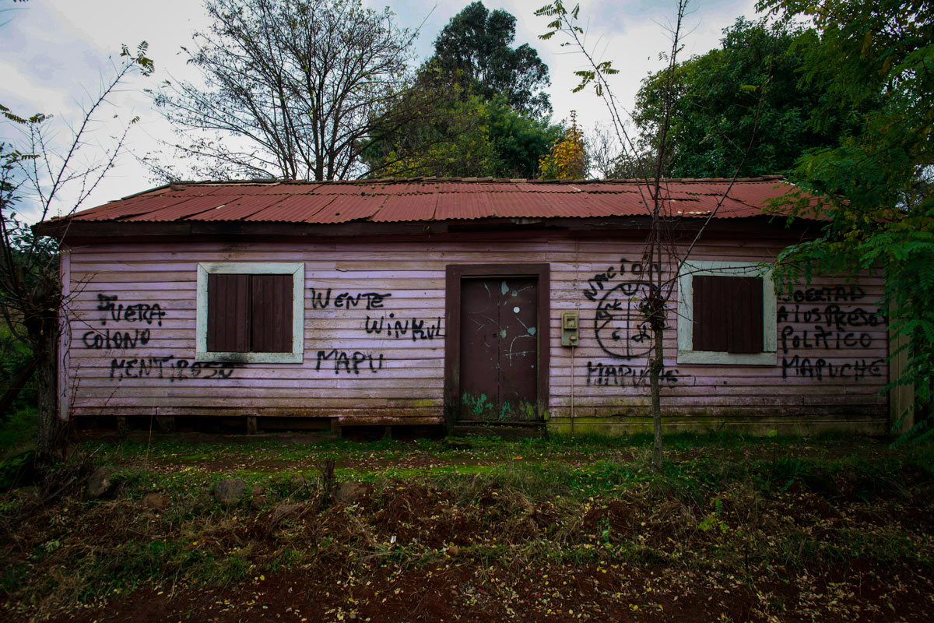

Paraderos y casas que flanquean el camino hablan del conflicto en la zona.

VIOLENCIA POLÍTICA

A más de 800 kilómetros al sur de Santiago, la IX Región de La Araucanía es el escenario de un conflicto iniciado hace 400 años. Desde las fracasadas campañas militares emprendidas por España hacia el sur del río Bío-Bío, pasando por la guerra de recursos y exterminio reconocida oficialmente por el Estado como la “Pacificación” en el siglo XIX, el pueblo-nación mapuche continúa enarbolando banderas de autodeterminación política.

IX Región de La Araucanía, Chile.

Una de las puntas de lanza de las comunidades mapuche es la recuperación de sus tierras ancestrales, despojadas por la fuerza, en medio de un agresivo proceso de colonización que emprendió el Estado. Esta reivindicación entra en pugna directa con influyentes grupos de poder en Chile, particularmente con aquellos núcleos empresariales que tienen intereses en la industria forestal.

Las plantaciones de pino y eucalipto han crecido de manera exponencial durante las últimas décadas, convirtiéndose en una de las principales áreas de la economía regional. Recorrer el territorio permite ver localidades rodeadas de empresas forestales. El protagonismo productivo lo tiene el cultivo de papas y cereales, además de la actividad silvoagropecuaria.

Como en el resto del país, el crecimiento no ha llegado a todos los hogares en La Araucanía. Se trata de la región más pobre de Chile, con los salarios más bajos a nivel nacional, deficiente tasa de escolaridad y un PIB per cápita que alcanza un tercio del promedio. No resulta casual, que la región con mayor población indígena tenga los índices más altos de pobreza y exclusión.

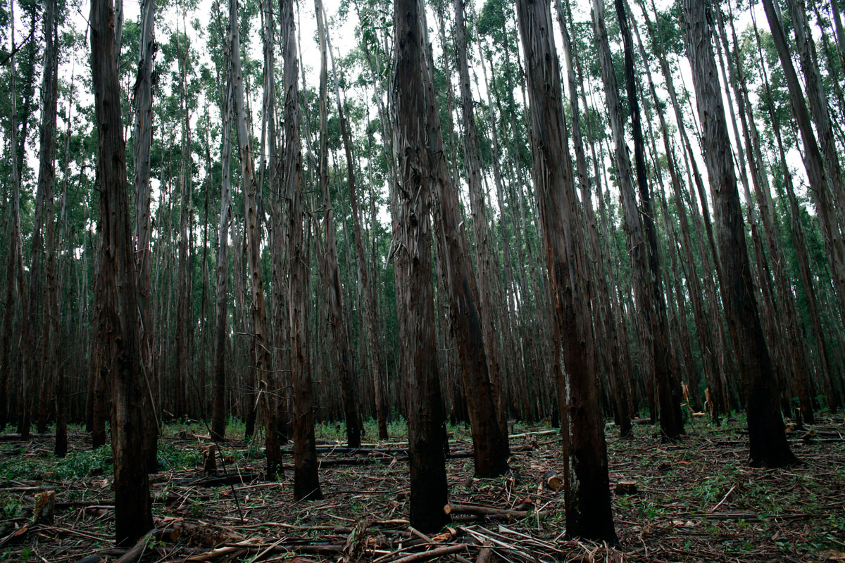

El territorio mapuche ha sido rodeado progresivamente por bosques de pino y eucalipto, en el auge de la gran industria forestal.

La marginalidad y violencia a la que ha sido sometido el pueblo mapuche, que equivale al 23% de la población regional, cercana a las 870 mil personas, fue reconocida de manera inédita por la Presidenta Michelle Bachelet el 23 de junio pasado. En el anuncio de un plan de desarrollo regional, la mandataria pidió perdón:

“Hemos fallado como país, y por eso hoy estoy aquí. En mi calidad de Presidenta de la República, quiero solemne y humildemente, pedir perdón al pueblo mapuche, por los errores y horrores que ha cometido o tolerado el Estado en nuestra relación con ellos y sus comunidades”.

Errores y horrores que han sido motivo de enérgicos llamados de atención al Estado de Chile por parte de diversas organizaciones internacionales como UNICEF, Naciones Unidas, Red Latinoamericana y Caribeña por la Defensa de los Derechos de los Niños, Niñas y Adolescentes; Kinder Not Hilfe, Fundación ANIDE y la Comisión Interamericana de Derechos Humanos.

El INDH ha jugado un rol protagónico a nivel local. Desde finales de 2011 que observa los sucesos que se desarrollan en la región y en 2015 instalaron su sede. La violencia contra la infancia mapuche ha estado presente en todos sus informes anuales, que describen la situación nacional en cuanto al respeto de los derechos humanos.

El jefe regional de la Sede Araucanía, profesor y licenciado en Historia de la Universidad de Chile, Federico Aguirre, explica la dimensión política del conflicto:

“Esta situación de violencia se da dentro de la incapacidad del Estado de resolver un conflicto político. La situación de violencia policial no es aislada ni desconectada de una situación de conflicto que se vive en los territorios de La Araucanía y aledaños, en que la respuesta del Estado se ha centrado en una vía de naturaleza punitiva”.

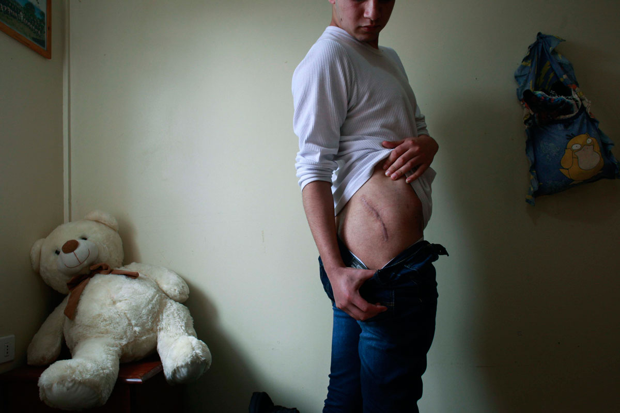

Brandon fue baleado con 140 perdigones en su espalda causando serias heridas. Actualmente se plantea continuar su rehabilitación en el extranjero.

El talón de Aquiles de Chile en materia de derechos humanos lo representa su relación con los pueblos indígenas. Algunos testimonios recopilados para esta investigación apuntan a un trato vejatorio hacia niños y niñas expresados en la discriminación y estigmatización de su identidad. Son tratados de “mapuchones”, “indios”, “cochinos” y “flojos” durante los procedimientos policiales.

“Tenemos un conflicto que tiene un componente identitario, un componente económico de exclusión y uno político que no es resuelto ni encarado por el Estado. En ese contexto está la función policial”, explica Aguirre, quien además apunta a las autoridades, “a mí no me parece correcto ni justo responsabilizar a Carabineros, como institución, del deterioro de la convivencia en este territorio. El deterioro de la convivencia es consecuencia de la acción y omisión del Estado, del Poder Legislativo, del Ejecutivo, de sus políticas y la sociedad. Son déficits históricos que se arrastran por largos años”.

Desde el INDH reconocen un patrón de comportamiento y conducta en el accionar de Carabineros en la región. Patrón que ha sido lesivo y que se expresa en la ocurrencia de acciones violentas en cortos periodos de tiempos vinculados, fundamentalmente pero no solo, a personas pertenecientes al pueblo mapuche.

“Y así lo hemos expresado en algunos recursos de amparo que hemos presentado en Cortes de Apelaciones. Hablo de elementos disuasivos como escopetas antidisturbios, armas de fuego y granadas lacrimógenas. En estos procedimientos hemos visto que la utilización de ese armamento ha generado situaciones de lesiones graves”, describe Aguirre. “Cuando el Estado no quiere encarar problemas sociales y políticos, una forma política de responder es criminalizando o reforzando la respuesta punitiva. Esa es una respuesta política”, añade el Jefe regional del INDH.

Para este reportaje, Carabineros de Chile fue contactado en más de tres ocasiones a través de canales oficiales. La institución, a pesar de las insistencias telefónicas y vía correo electrónico, no quiso prestar declaraciones en voz de sus oficiales del Alto Mando: “Agradecemos su consideración a nuestra Institución. Lamentablemente, por esta vez no podemos acceder a su petición, debido a que Carabineros está ejecutando una serie de acciones y una vez que estén listas las daremos a conocer en el momento indicado”.

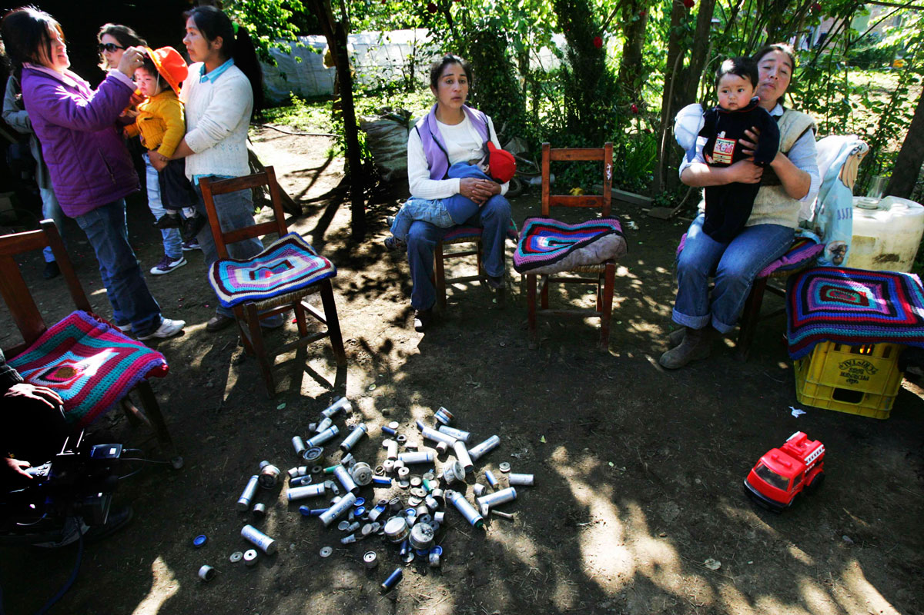

La utilización de bombas lacrimogénas, perdigones y armas de fuego son parte de un patrón identificado por instituciones de DDHH.

“YO PUDE HABER MUERTO ESE DÍA”

Ismael no logra contener el llanto. Se le escapan la rabia y el sobresalto: “Gracias al paco que le disparó al Brandon, él nos abrió los ojos porque nosotros siempre le echamos la culpa a los mapuche y eran los pacos”, dice al recordar lo que vivió en diciembre de 2016.

Ismael, de 13 años, creció alejado de la tradición mapuche, pero los últimos acontecimientos que vivió su familia lo han hecho reflexionar. El 18 de diciembre pasado, su hermano mayor, Brandon Hernández Huentecol, fue baleado con más de 140 perdigones en la espalda por un efectivo de Carabineros. La agresión lo tuvo en el hospital por 45 días y fue sometido a diversas cirugías.

A las 13:00 horas del día siguiente, Ismael vio cómo una patrulla de Carabineros perseguía a dos peñis –forma cordial de tratar a un varón mapuche- en un operativo desplegado cerca de su casa ubicada en la comuna de Collipulli, 100 kilómetros al norte de Temuco, capital de La Araucanía.

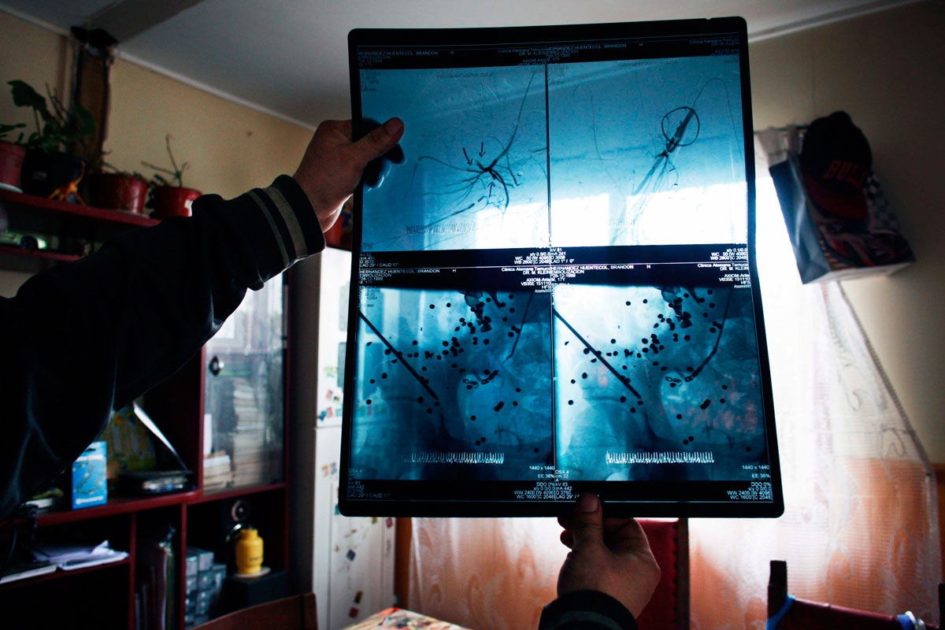

Restos de proyectiles aún permanecen en el cuerpo de Brandon Hernández, a 10 meses de la brutal agresión de un carabinero.

“Fui para allá, me enojé caleta, entonces ahí un paco se baja y me dice: ¡Qué andai haciendo, cabro malcriado y la conchetumadre! Se bajaron con ametralladoras y escopetas”, cuenta entre lágrimas. “Me apunta con la escopeta y me saca fuerte para atrás, era más grande que la puerta. Tenía miedo porque cuando me apuntó yo pensé que me iba a disparar, una cuestión así. Yo pude haber muerto ese día, pero menos mal que no morí”.

Después de ser insultado por los efectivos policiales, Ismael corrió a su casa para buscar al Yiye, su abuelo. No lo encontró. Detrás de él llegaron dos policías que le aplicaron una llave de martillo, una técnica de inmovilización donde el brazo es doblado contra la espalda y la mano es forzada con presión hacia el cuello.

“Me agarró el brazo el paco maldito y yo no pude sostenerme. Con la pata me pega para adelante y me caigo al piso. Me tiene así y con el otro brazo trato de pararme pero no puedo”, recuerda. Ismael estuvo en esa posición durante varios minutos.

Lo liberaron para detener a uno de los hombres que seguían originalmente y aprovechó ese momento para correr a su casa y resguardarse, pero tres carabineros lo siguieron hasta la sala de estar. Uno de ellos bloqueó la entrada con escopeta en mano, los otros dos se pararon cada uno a un costado de la mesa central: “¡Con quién estai, cómo te llamai, cuál es tu apellido, dónde están tus papás, qué andai haciendo!”, le habrían dicho.

“Yo quedé muerto de miedo, pensé que me iban a llevar a la cárcel. Les dije que mis papás estaban en la clínica por su culpa que le dispararon a mi hermano”, dice Ismael.

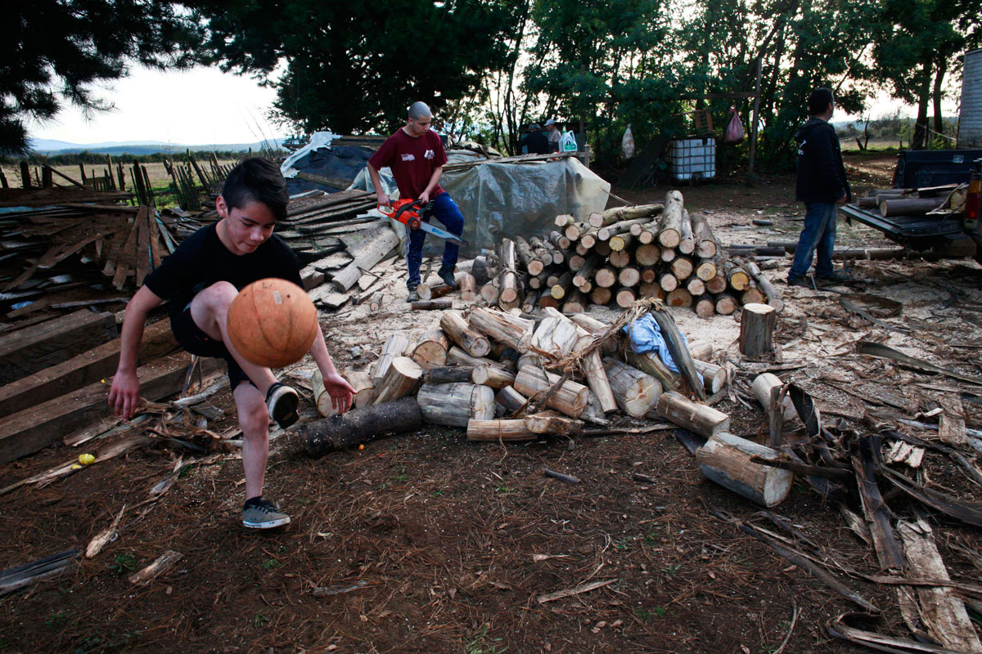

La asignatura preferida de Ismael es educación física. Dice que es veloz como ninguno y quiere jugar de defensa en algún club nacional.

LAS HUELLAS DE LA VIOLENCIA

Cuando niños y adolescentes han estado expuestos de forma directa a experiencias de represión y actos de violencia, estas situaciones sobrepasan los límites de la convivencia humana. Son hechos traumáticos que los afectan psicológicamente. Aparecen entonces manifestaciones de estrés que pueden intensificarse y agravarse con el paso del tiempo, en caso que esas heridas no sean debidamente tratadas. Los psicólogos consultados para esta investigación coinciden en este diagnóstico.

La psicóloga Maite Dalla Porta, que ha trabajado en el territorio de Tirúa –localidad costera en el límite entre la VIII y IX región- desde el año 2010 en el ámbito de Derechos Humanos y Niñez Mapuche, explica lo qué son los traumas y cómo estos se desarrollan en la infancia: “Se trata de una herida psicológica causada por un impacto emocional extremo, que sobrepasa la capacidad de reacción y de defensas de una persona, de una familia o de una comunidad y está relacionada con un acontecimiento externo intenso”.

El estrés para la niñez mapuche es sufrimiento emocional, no solo por ellos y ellas, sino por sus familias, comunidades, animales y la naturaleza. Sufren por el todo, no por la parte o por las consecuencias individuales, explica la psicóloga.

“También hay que considerar que las vivencias y experiencias traumáticas se caracterizan por un antes y un después de lo vivido, y lo vivido es sufrimiento, angustia, y profundos sentimientos de miedo e inseguridad, estos son los efectos psicológicos inmediatos que hemos observado. Sin embargo, hay que tener presente y estar muy atentos y alertas a que muchos niños y niñas expresan estas emociones y otras luego de pasado un tiempo de los hechos traumáticos”, afirma Dalla Porta.

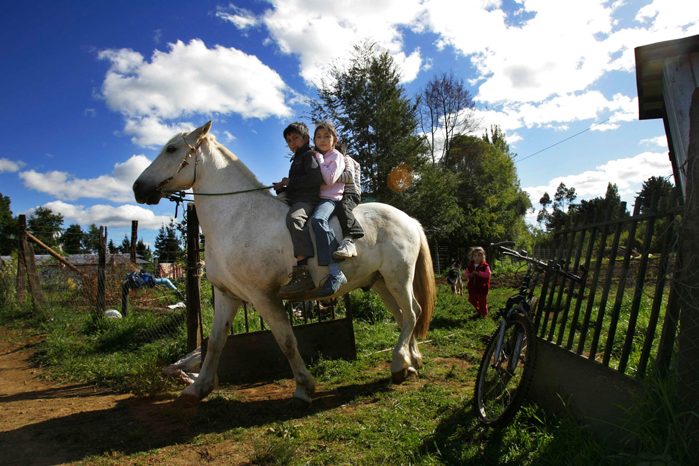

Los mapuche son de una gran espiritualidad y desde pequeños se relacionan con la naturaleza, los bosques y los animales.

En un informe elaborado por la Oficina de Protección de la Infancia Victoria-Ercilla se señala en relación a un niño agredido: “Factores de riesgo: - El niño estaría presentando stress postraumático: pesadillas; flashbacks, terror y ansiedad ante estímulos que rememoran lo acontecido, ansiedad generalizada; (…) - El desarrollo psicológico y social del niño se encuentra en riesgo, pues tuvo un quiebre abrupto en su cotidianeidad, provocado por terceros, que actualmente lo mantiene en una condición de aislamiento y temor”.

En el documento se consigna una grave vulneración de derechos del niño, cuando Francisco Torres Toro fue expuesto a violencia extrema de carácter bélico: “El niño fue detenido a sus 4 años, habría sido interrogado, habría sido apuntado con arma de guerra, presencia la detención violenta de su hermano adulto, quien se encontraba a cargo en ese momento del niño, ha sido sometido a nuevos operativos en su domicilio; ha sido testigo de violencia institucional dentro de su comunidad”.

Casos documentados por el INDH registran agresiones sufridas por pequeños menores de tres años de edad. Vivir experiencias represivas en la primera infancia es, según Dalla Porta, sufrir adversidades extremas que pueden dificultar el desarrollo integral de los seres humanos.

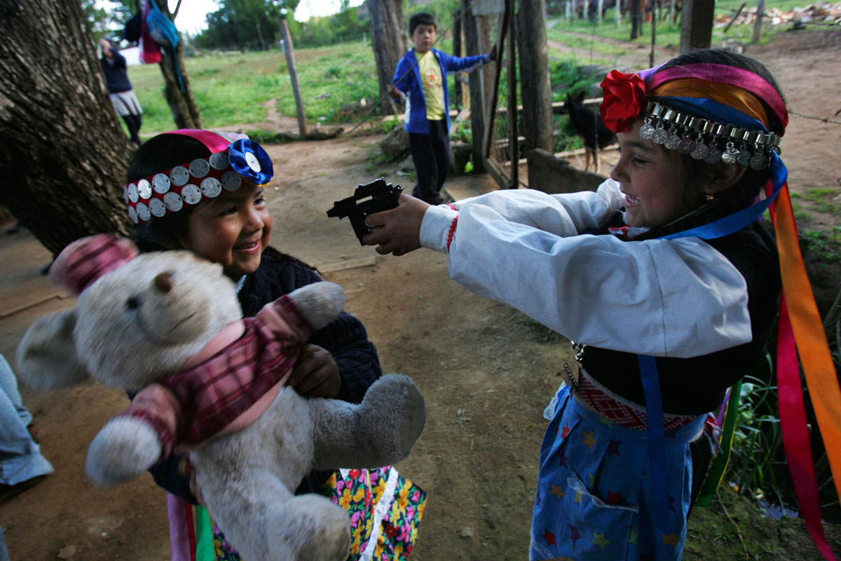

La gran mayoría de los casos de violencia policial nunca son registrados por las instituciones del Estado, y menos perseguidos sus responsables.

Carla Hormazabal, psicóloga que trabaja en la Oficina de Protección de Derechos de la Infancia en Tirúa, describe un contexto similar: “Uno puede ver cómo influye el proceso histórico en relación al pueblo mapuche y cómo, por ejemplo, lo han despojado de su cultura. Ves síntomas muy distintos que responden a la etapa evolutiva y edad que tengan los niños, según eso van a ser distintas manifestaciones emocionales. Está la línea de estrés postraumático que es evidente, la alteración de sueño, pesadillas, sobre todo en los más pequeños. Se da esto del terror nocturno. Por ejemplo un niño de tres años decía a cada rato que iban a matar a su papá”.

La especialista relata la violencia que se observa en el compartimiento de la infancia, un daño profundo que afecta su autoestima y su personalidad. La pérdida de la lengua, de las prácticas culturales relacionadas a la espiritualidad y a la cosmovisión mapuche se manifiestan como síntomas ante el abuso y humillación al que han sido sometidos por décadas y generaciones.

El daño psicológico aparece en actividades cotidianas e incluso lúdicas. Cuando los niños dibujan y pintan, lo hacen retratando enfrentamientos entre su entorno y la policía. Cuando juegan, lo hacen interpretando “al paco y al mapuche”.

“Hay algunos niños que les da enuresis, que es que se hacen pipí. Eso en el fondo es un síntoma de que, al no poder expresar todas las ideas en esta etapa de configuración de su mundo, se hace corporal, un síntoma de temor a que vulneren su integridad”, dice Hormazábal.

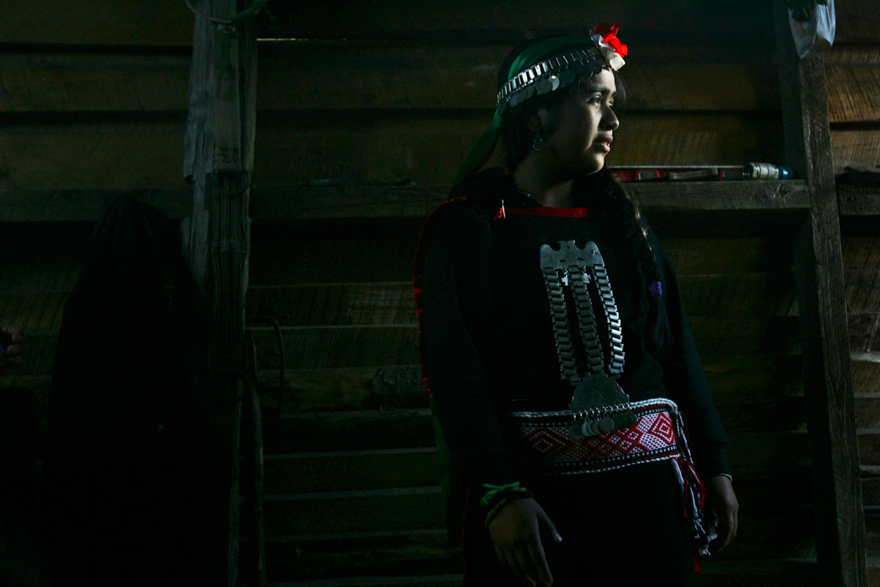

Vania Queipul es vocera de su comunidad desde los 16 años. Fue detenida a los 15 años y hoy se encuentra en la clandestinidad.

EL DEBER DEL ESTADO

Federico Aguirre, califica las situaciones de violencia contra la infancia mapuche como impresentables: “El daño con la niñez es inconmensurable. Cómo los sacamos de ahí, cómo les explicamos que la relación con el Estado también puede y debe ser otra. Allí hay un germen de reproducción de la violencia eventualmente muy potente. En la escuela y el jardín infantil de la escuela de Temucuicui tienen protocolos para los procedimientos policiales. O sea, a ese nivel se ha llegado”.

Lo inmediato, dice Aguirre, es establecer programas de reparación para niños y niñas: “políticas de reparación con pertinencia y ahí los estándares de derechos humanos son también clave. Cuando hay vulneración de derechos humanos lo que corresponde no es solo esclarecerlos, garantizar el acceso a la justicia, sino también reparar el daño”.

Dalla Porta señala las deficiencias en materia de protección: “En esta realidad encontramos el gran vacío y abuso de poder ejercido hacia el pueblo mapuche, hay que pensar que en Chile aún no existen leyes de protección integral hacia los NNA y por lo tanto tampoco hay garantías. Hay que pensar que Chile aún no asume las demandas territoriales, de autodeterminación y autonomía política de los pueblos originarios, en Chile existe un estado único que se sustenta en negar a los otros pueblos”.

Respecto a los trabajos de resignificación y reparación, señala que es imperativo generar políticas de protección locales hacia la niñez mapuche, con participación activa de los adultos y los niños y niñas; generar un sistema de redes de protección desde las propias comunidades; y crear colectivos interculturales que trabajen de forma unida en torno a temáticas de vulneración de derechos y salud emocional de la niñez mapuche.

“En relación a tratamientos específicos: estos debieran construirse de manera intercultural, donde la memoria oral, el construir historias alternativas para resignificar el dolor y sufrimiento psicológico, y el trabajar desde las potencialidades y recursos de las personas y comunidades, es fundamental para salir de la angustia, el miedo y de la estigmatización social paralizante”, dice.

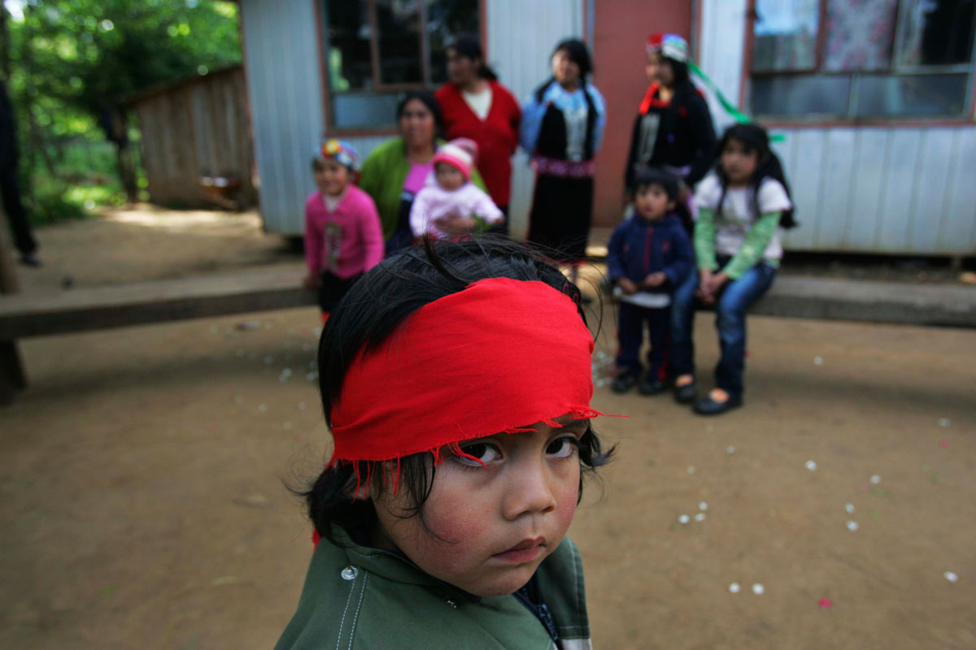

Expertos reconocen la necesidad urgente de reparar el daño hecho por el Estado a niños y niñas mapuche del sur de Chile.

UN JUEGO HEREDADO

**-Ven, escóndete, que te puede ver**

**-No, no, ahí no, porque te va a disparar**

El diálogo se amplifica entre las paredes de un amplio galpón en el fundo recuperado de la comunidad de Temucuicui.

Es un día muy frío y lluvioso de mayo. Desde las casas aparece el humo de las cocinas a leña. Un par de niños juegan en el barro con perros mestizos y traviesos. A lo lejos, al otro lado del muro, se escuchan las advertencias:

**-Pum, pum, pum, ¡agáchate!**

**-Ahhhhh me dio! Estoy sangrando...**

Al acercarnos a la entrada de la gran construcción de donde provienen los gritos aparecen dos pares de ojos asomados detrás de unos sacos de arena.

**-¡Dispara! ¡dispara!**-, dice un pequeño que apenas alcanza los 5 años.

Su compañero de juego sigue las instrucciones y simulan un enfrentamiento. Son niños que juegan al paco y al mapuche. Son niños que hace apenas unos meses enfrentaron un allanamiento. Uno más en la lista del constante acoso policial que se cuela en su infancia y que se traspasa como una herencia involuntaria de generación en generación.

La violencia para los mapuche inicia desde los primeros minutos: una recién nacida llega al mundo con su madre engrillada; un niño de 5 años es separado por varias horas de sus padres e interrogado por la policía; un niño de 8 años es agredido verbalmente por sus profesores al hablar mapudungun, su lengua; un pequeño de 12 recibe un disparo en la pierna izquierda; una adolescente de 15 fue detenida mientras se encontraba desayunando en su internado; un adolescente de 17 recibe un disparo por la espalda a menos de un metro de distancia.

Es la marca física y psicológica del monopolio de la fuerza estatal ejercida sobre la infancia mapuche, que se plasma en las denuncias y persiste en los recuerdos, en los informes médicos de los más vulnerables. Entre aquellos que sólo tienen un lápiz y un papel para expresar el cotidiano de una niñez violenta, depositaria de rabias y temores. Son las marcas que se encuentran generación tras generación, en una herencia involuntaria de la autodenominada nación mapuche.

*\*Los nombres de niños y niñas mapuche fueron modificados para proteger su identidad.*

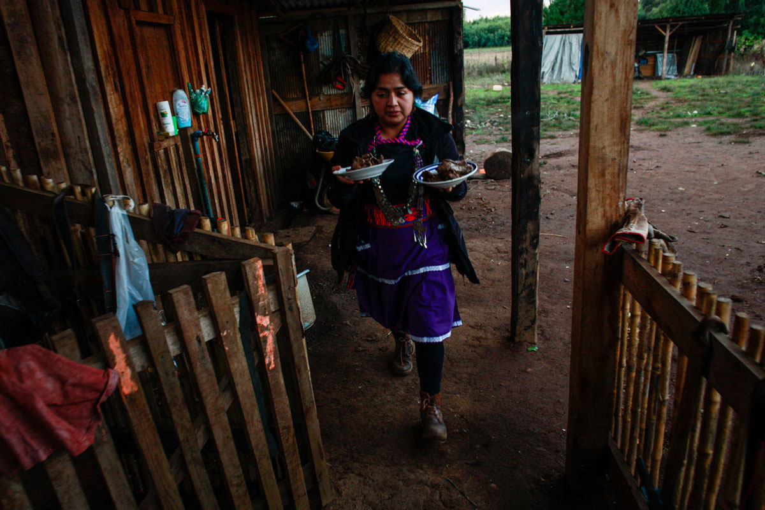

[PreviousNext](http://www.eldesconcierto.cl/especiales/la-ninez-marcada/#carouselExampleIndicators)

* [](http://www.ruta-35.com/)
* [](https://www.connectas.org/)
* [](https://www.connectas.org/)
* Este reportaje fue realizado en el marco del programa de becas de producción de la Plataforma de Periodismo Connectas.